Zajęcia 29.05.2020
Witajcie tygryski!
Dzień Dziecka coraz bliżej. Myślę, że niektórzy z was będą świętować ten dzień w nadchodzący weekend. Dlatego już dziś życzę wam wesołej zabawy i rodzinnego świętowania.
Zadanie 1.
Obejrzyjcie prezentację multimedialną „Dzieci z różnych stron świata”. Porozmawiajcie z mamą na temat jej treści.
https://slideplayer.pl/slide/808726/
Pytania pomocnicze:
- Jakie kolory skóry mają dzieci na całym świecie?
- Które dzieci mają kolor skóry żółty, czarny, czerwony i biały?
- Jakie zwierzęta mogą mieszkają w Afryce?
- Jak nazywa się dom Eskimosa?
Posłuchajcie teraz piosenki wykonywanej przez panią Majkę Jeżowską „Kolorowe dzieci”. Powiedzcie jakie jest przesłanie tej piosenki, czyli co piosenkarka chce nam przekazać ważnego.
https://www.youtube.com/watch?v=Y_kIVuTfVk4
Zadanie 2.
Wykonanie pracę plastyczną na temat Dzieci z całego świata. Podpowiem wam kilka pomysłów.
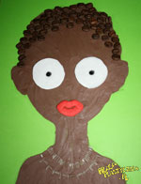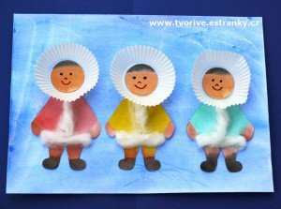
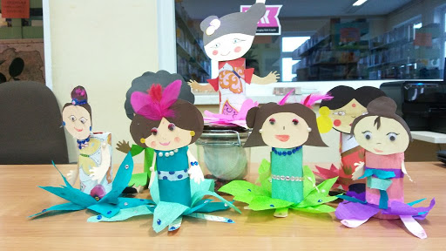
A to buźki do wykorzystania.
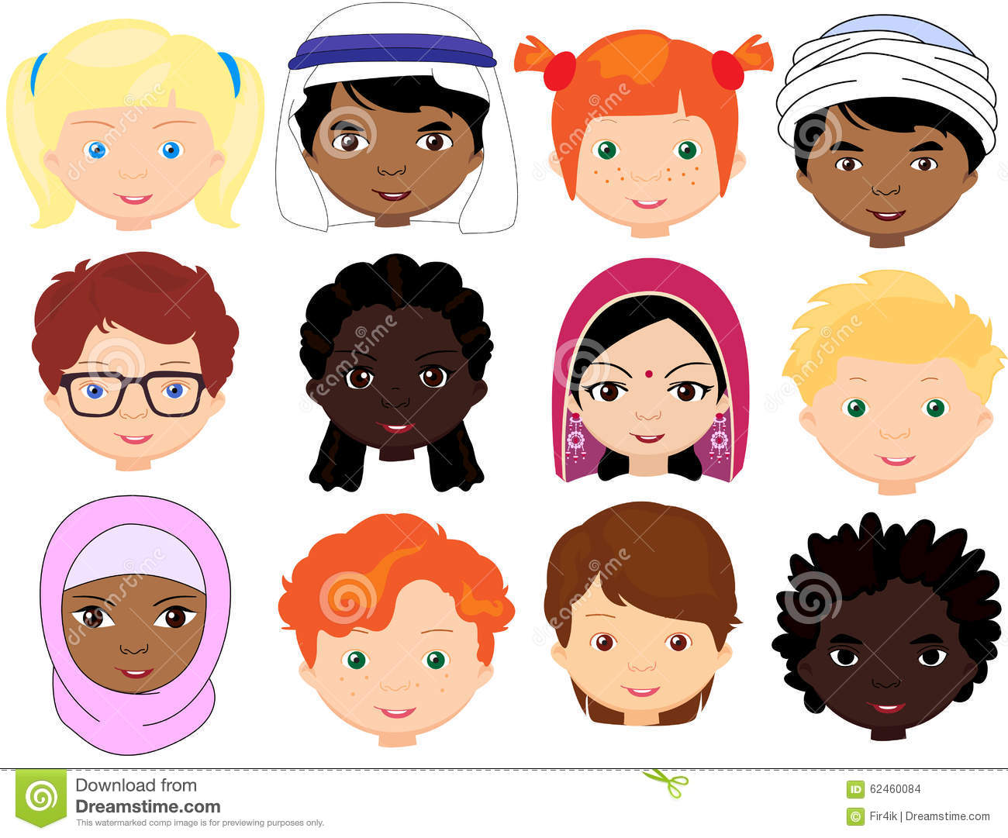

Zadanie 3.
Wykonajcie ćwiczenia w kartach pracy cz 4, str. 54, 55.
Zadanie 4.
Kilka dni temu proponowałam wam wiersz, który pomoże wam nauczyć się dni tygodnia. Dziś wiersz o miesiącach. Pouczcie się go - to miesiące będziecie wymieniać bez zająknięcia. Niedługo idziecie do zerówki więc te umiejętności bardzo wam się przydadzą.
Ewa Małgorzata Skorek Nazwy miesięcy .
W miejscach oznaczonych * dzieci powtarzają za mamą – na jednym wydechu – nazwy miesięcy.
Jakie miesiące w roku mamy?
Czy wszystkie nazwy miesięcy znamy?
Komu nie sprawi trudu zadanie,
niech rozpoczyna ich wyliczanie.
Powietrza dużo buzia nabiera
i na wydechu nazwy wymienia:
− styczeń, luty, marzec, kwiecień, maj, czerwiec, lipiec, sierpień, wrzesień, październik, listopad, grudzień. *
Jeśli za trudne było zadanie,
ćwicz dalej ze mną to wyliczanie:
− styczeń, luty, marzec, kwiecień, maj, czerwiec, lipiec, sierpień, wrzesień, październik, listopad, grudzień*,
Zadanie 4.
Zabawa „Przyjazny dotyk”.
Podczas słuchania muzyki relaksacyjnej chodźcie sobie po pokoju i wykonujcie polecenia mamy. (Mama wydaje polecenia półgłosem).
https://www.youtube.com/watch?v=YxfnUPqWV0k muzyka relaksacyjna
- Przytul mnie.
- Pogłaszcz brat, siostrę lub mnie po głowie.
- Podaj mi lub rodzeństwu rękę.
- Połóż się koło mnie i poleżmy chwilkę.
- Pomasujmy sobie plecy wzajemnie.
Po skończonej zabawie porozmawiajcie o swoich odczuciach.
Dziękuje rodzicom za pomoc, życzę wesołego weekendu.
Małgorzata Cebula.

